|  |  |
| --- | --- |
| سال ساخت:  1980 | نام قطعه:  پترن ژنراتور |
| نام سازنده:  Leader | دسته بندی:  تجهیزات الکترونیکی |
|  | کشور سازنده:  ژاپن |

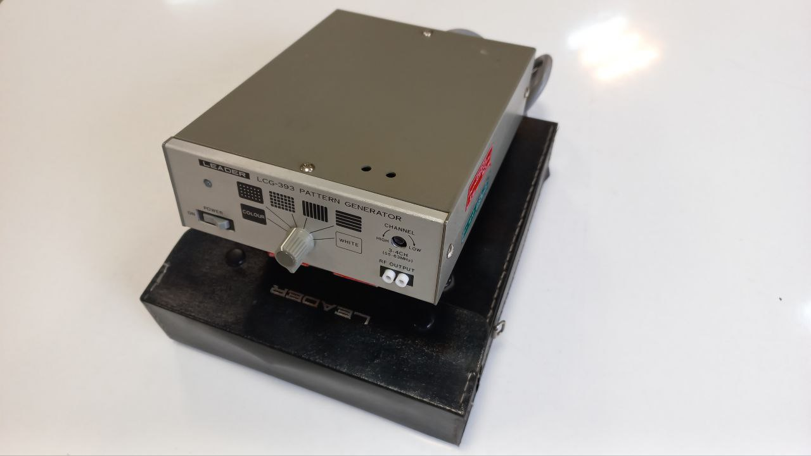

توضیحات:

گرنت تلویزیونی LEADER مدل LCG-393 یک دستگاه مولد سیگنال است که در سال 1980 در ژاپن توسط شرکت Leader تولید شده است. این دستگاه برای تولید الگوهای تلویزیونی استفاده می شود.

این دستگاه برای استفاده در سیستم PAL-VHF با فرکانس ۵۵ تا ۶۳ مگاهرتز طراحی شده است و با ولتاژ ورودی AC ۱۱۰-۲۲۰ ولت کار می کند.